Отчёт
о результатах самообследования
муниципального образовательного учреждения дополнительного образования Детского центра «Восхождение» за 2019 год

Самообследование муниципального образовательного учреждения дополнительного образования Детского центра «Восхождение» проводилось в соответствии с Законом «Об образовании в Российской Федерации" от 29.12.2012 г. N 273-ФЗ, Приказом Министерства образования и науки Российской Федерации от 14.06.2013 г. № 462 «Об утверждении Порядка проведения самообследования образовательной организацией» (с изменениями на 14 декабря 2017 года), Приказом Министерства образования и науки Российской Федерации от 09.11.2018 N 196 "Об утверждении Порядка организации и осуществления образовательной деятельности по дополнительным общеобразовательным программам", Постановлением Правительства Российской Федерации от 10.07.2013 № 582 «Об утверждении Правил размещения на официальном сайте образовательной организации в информационно телекоммуникационной сети «Интернет» и обновления информации об образовательной организации», Уставом и внутренними локальными актами МОУ ДО ДЦ «Восхождение». Отчет составлен по материалам самообследования деятельности МОУ ДО ДЦ «Восхождение» по состоянию на 01 апреля 2020 года. В процессе самообследования был проведен анализ и дана оценка деятельности учреждения по следующим направлениям: организационно-правовое обеспечение образовательной деятельности; система управления; содержание и качество подготовки обучающихся; организация учебного процесса; качество кадрового, учебно-методического обеспечения, материально-технической базы; функционирование внутренней системы оценки качества образования.
Раздел 1. Организационно-правовое обеспечение образовательной деятельности муниципального учреждения дополнительного образования Детский центр «Восхождение».
1.1. Общие сведения об учреждении
Полное наименование образовательного учреждения: муниципальное образовательное учреждение дополнительного образования Детский центр «Восхождение» (далее – Центр)
Сокращенное наименование образовательного учреждения: Детский центр «Восхождение»
Дата основания: 01 февраля 1994 года.
Учредитель: городской округ город Ярославль.
Функции и полномочия учредителя Центра от имени города Ярославля осуществляет – департамент образования мэрии города Ярославля.
Почтовый адрес ОУ: 150014, г. Ярославль, проспект Толбухина 43
Телефон: (4852) 32-15-45
Факс: (4852) 32-14-43
Адрес сайта ОУ: www.cdo-vosh.edu.yar.ru
e-mail: voshozhdenie.yar@yandex.ru
Ф.И.О. руководителя ОУ: Хайкина Ольга Владимировна

Собственником имущества учреждения является городской округ город Ярославль.
Устав утвержден приказом департамента образования мэрии города Ярославля № 01-05/926 от 27.11.2015 года
Лицензия на осуществление образовательной деятельности выдана Департаментом образования Ярославской области 26.01.2016г. Серия 76Л02 № 0000794 Рег. № 33/16

В 2019 году в Центре образовательная деятельность велась по 5 направлениям (художественному, физкультурно-спортивному, техническому, социально-педагогическому и естественнонаучному) в 127 группах, в которых занималось 1806 обучающихся в возрасте от 3,5 до 18 лет на бесплатной и платной основе.
1.2. Направление деятельности учреждения: образовательное (образовательная деятельность в рамках свободного времени у школьников), социо-культурное (массово – досуговая деятельность), методическая деятельность, психологическое консультирование.

1.3. Материально-техническая база учреждения:
На праве оперативного управления используются:
- нежилое помещение, расположенное по адресу: пр-т Толбухина, д.43
Общая площадь – 622,8 кв.м. Имеется танцевальный класс (76,9 кв.м.)
- нежилое помещение, расположенное по адресу: ул. Трефолева, д.11а
Общая площадь – 265,6 кв.м. Имеется танцевальный класс (61,5 кв.м.)
- нежилое помещение, расположенное по адресу: улица Свободы, дом 27, корп. 2
Общая площадь – 116,6 кв.м. Имеется: спортивный зал (66,9 кв.м.)
- нежилое помещение, расположенное по адресу: улица Свердлова, дом 33.
Общая площадь - 71,9 кв.м. Имеется: спортивный зал (41,4 кв.м.)
Наличие автотранспорта: нет
Специализированный инвентарь:
- Спортивный зал (2 зала): шведская стенка – 5 шт., гимнастические скамейки - 2 шт., мешок боксерский – 1шт., груша боксерская – 1 шт., татами – 60 шт.
- Танцевальный класс (2 класса): зеркальная стенка – 2 шт., хореографические станки – 2 шт., пианино – 2 шт., музыкальный центр – 1 шт., гимнастические палки – 20 шт., маты-татами – 28 шт., туристические коврики – 15 шт.
- Отдел организационно-массовой работы: ноутбук – 2 шт., фотоаппарат – 2шт., DVD – 1 шт., экран – 2 шт., микрофоны (радио) – 2 шт., стойки под микрофоны – 2 шт., микшерный пульт – 1 шт., колонка – 1 шт., проектор – 2 шт., генератор мыльных пузырей – 1 шт., реквизит, костюмы для выступлений; видеокамера – 2 шт., музыкальный центр – 1 шт.
- Школа раннего развития (дошкольники) (улица Трефолева, 11А): специализированная мебель, пособия, принтер-ксерокс-сканер – 1 шт. (3 в 1), магнитная доска – 1шт., магнитофон – 1 шт., мольберт – 1 шт., сухой бассейн – 1 шт., световые планшеты – 9 шт, раздаточный материал. Кабинет психолога (проспект Толбухина,43): песочницы – 3 шт., ноутбук – 1 шт.
- Творческие объединения по изодеятельности: раковина – 3 шт., мольберт – 3 шт., магнитная доска – 4 шт., пособия, муляжи.
- Допризывная подготовка: винтовка пневматическая Hatsan – 4 шт., ММГ АК-47 – 3 шт., винтовка пневматическая ИЖ-38– 2 шт., пистолет ИЖ-40 – 3 шт.
1.4. Краткий анализ деятельности учреждения
МОУДО Детский центр «Восхождение» функционирует в соответствии с действующим законодательством Российской Федерации в сфере образования и Уставом Центра. Для осмысления специфики и перспективы своего развития коллективом разработаны Образовательная программа и Программа развития учреждения; указанные документы содержат стратегические цели и принципы деятельности, прогнозируемые результаты, которые конкретизируются в ежегодном перспективном планировании.
Структура и система управления учитывает специфику Центра как одного из многопрофильных учреждений дополнительного образования. В учреждении функционируют: Общее собрание работников центра, Совет обучающихся, Совет родителей, Педагогический совет, Методический совет.

Структура МОУДО ДЦ «Восхождение»
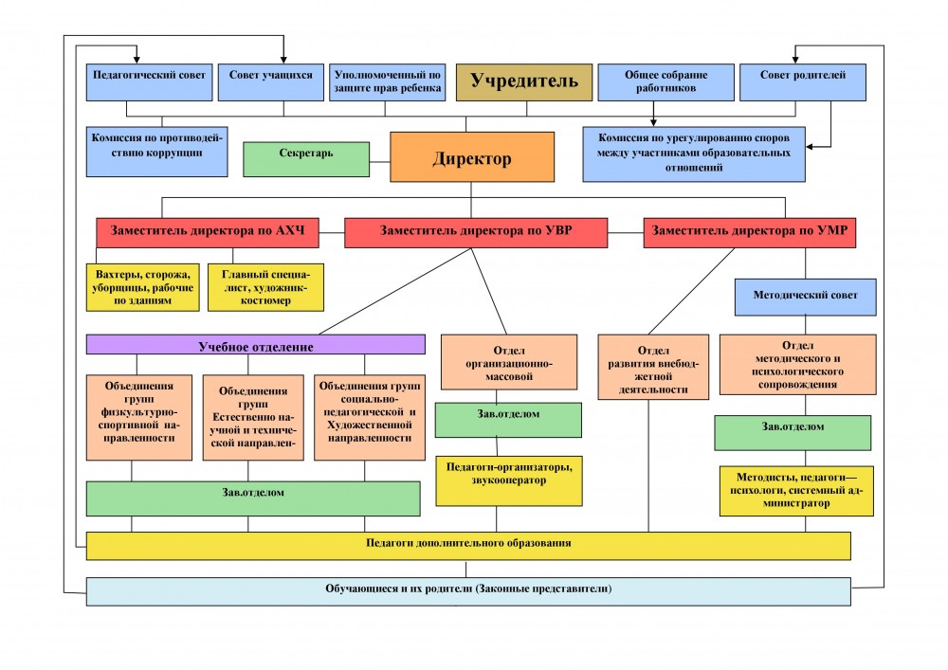
Локальная нормативная база сформирована и развивается в соответствии с Законодательством Российской Федерации, Уставом и включает в себя приказы и распоряжения администрации; положения о структурных подразделениях, советах, механизмах поощрения сотрудников; должностные инструкции сотрудников, документы, регулирующие режим работы учреждения, инструктивные документы по всем видам деятельности учреждения.
В Центре реализуются дополнительные общеобразовательные общеразвивающие программы, особым спросом пользуются программы художественной и физкультурно-спортивной направленностей. Ежегодно осуществляется модернизация дополнительных общеобразовательных общеразвивающих программ в соответствии с Примерными требованиям к программам дополнительного образования детей (Письмо Министерства образования и науки РФ от 11 декабря 2006 г. N 06-1844) и Порядком организации и осуществления образовательной деятельности по дополнительным общеобразовательным программам» (утв. приказом Министерства просвещения РФ от 09.11.2018 года № 196).
Систематически проводится мониторинг освоения учащимися образовательных программ, результатов участия детей в соревнованиях, конкурсах, исследовательской деятельности. Большая роль в системе оценки качества образовательного процесса отводиться взаимодействию с родителями: анализируется их удовлетворённость организацией и результатами образовательного процесса, деятельностью педагогов и творческих коллективов. Родители получают достоверную информацию о работе Центра, об успехах своих детей на регулярных родительских собраниях, сайте учреждения, имеют возможность активного участия в деятельности учреждения.
В Центре сложился работоспособный коллектив с общими педагогическими убеждениями и индивидуальным стилем работы, для которого характерна дифференциация педагогического труда, так как в едином образовательном пространстве с обучающимися взаимодействуют педагоги дополнительного образования, педагоги-организаторы, методист, психолог.
Неотъемлемой частью работы в Центре является оказание консультативной помощи руководящим и педагогическим работникам по вопросам организации образовательного процесса и повышения собственной профессиональной компетентности. Наиболее востребованными среди работников стали консультации, связанные с работой над методической темой, овладением компьютерных технологий, составлением календарно-тематического плана, модернизацией программ.
Педагогические и руководящие работники Центра постоянно повышают свою компетентность. Так, за отчетный период сотрудники прошли обучение:
- По программам курсов повышения квалификации:
- Роль педагога в профессиональном самоопределении молодёжи: эффективные технологии и практики работы.
- Обучающиеся с ОВЗ. Особенности организации учебной деятельности в соответствии с ФГОС.
- Организация образовательной деятельности учащихся в условиях реализации ФГОС НОО (на примере непрерывного курса математики Л.Г. Петерсон «Учусь учиться»)
- Оказание неотложной первой помощи до оказания медицинской помощи.
2. По программам профессиональной переподготовки:
- Педагогическая деятельность в сфере дополнительного образования.
- Физическая культура и спорт
Росту профессионального мастерства способствовала и работа руководящих и педагогических работников над следующими методическими темами:
- Пескотерапия как средство развития детей младшего школьного возраста.
- Индивидуальный образовательный маршрут как форма организации образовательной деятельности одарённого ребёнка.
- Танец как одна из форм этнокультурного воспитания учащихся.
- Здоровьесберегающие технологии в образовательном процессе.
- Эстетическое воспитание школьников средствами пейзажной лирики на занятиях изобразительной деятельностью.
- Формирование ценностных ориентаций каратистов на сохранение здоровья.
- Развитие творческих способностей детей с признаками одарённости средствами изобразительного искусства.
- Проектная деятельность в дополнительном образовании.
- Заключительная часть тренировки. Выход из тренировки.
- Развитие творческих способностей детей средствами декоративно- прикладного творчества.
В результате данной работы было создано 6 методических продуктов.
Молодым специалистам (8 человек) в течение учебного года оказывалась методическая помощь, направленная на:
- адаптацию молодых педагогов в педагогическом коллективе;
- выявление и предупреждение недостатков, затруднений в работе молодых педагогов.
- совершенствование педагогического мастерства молодых специалистов.
За отчетный период 1 человек аттестовался на высшую квалификационную категорию, 6 человек - на первую. Аттестация способствовала росту профессионального мастерства педагогических работников и положительно сказалась на результатах их труда.
В Центре осуществлялась работа деятельность в рамках:
- Муниципального ресурсного центра «Сетевое взаимодействие как фактор повышения профессиональной компетентности руководящих и педагогических работников учреждений дополнительного образования детей муниципальной системы образования города Ярославля».
- Муниципальной стажировочной площадки «Использование здоровьесберегающих технологий в образовательной среде».
- Региональной базовой площадки ГАУДПО ЯО ИРО по направлению «Применение физкультурно-оздоровительных технологий в образовательном процессе».
- Региональной инновационной площадки ГАУДПО ЯО ИРО «Технология изучения социального заказа на психологическую поддержку в дополнительном образовании».
В рамках отчетного периода Центр осуществлял свою деятельность в соответствии с планом финансово-хозяйственной деятельности. Основные статьи затрат пришлись на фонд оплаты труда, коммунальные услуги и содержание имущества Центра.

ПОКАЗАТЕЛИ ДЕЯТЕЛЬНОСТИ МОУДО ДЕТСКОГО ЦЕНТРА "ВОСХОЖДЕНИЕ" ПОДЛЕЖАЩЕЙ САМООБСЛЕДОВАНИЮ за период работы - 2019 год
№ п/п | Показатели | Единица измерения
1. | Образовательная деятельность
1.1. | Общая численность учащихся, в том числе: | 1802 человек
1.1.1. | Детей дошкольного возраста (3 - 7 лет) | 163 человек
1.1.2. | Детей младшего школьного возраста (7 - 11 лет) | 1121 человек
1.1.3. | Детей среднего школьного возраста (11 - 15 лет) | 368 человек
1.1.4. | Детей старшего школьного возраста (15 - 17 лет) | 150 человек
1.2. | Численность учащихся, обучающихся по образовательным программам по договорам об оказании платных образовательных услуг | 99 человек
1.3. | Численность/удельный вес численности учащихся, занимающихся в 2-х и более объединениях (кружках, секциях, клубах), в общей численности учащихся | 437 человек  24,2 %
1.4. | Численность/удельный вес численности учащихся с применением дистанционных образовательных технологий, электронного обучения, в общей численности учащихся | 0 человек  0,0%
1.5. | Численность/удельный вес численности учащихся по образовательным программам для детей с выдающимися способностями, в общей численности учащихся | 0 человек  0,0%
1.6. | Численность/удельный вес численности учащихся по образовательным программам, направленным на работу с детьми с особыми потребностями в образовании, в общей численности учащихся, в том числе: | 25 человек  1,4 %
1.6.1. | Учащиеся с ограниченными возможностями здоровья | 25 человек
1.6.2. | Дети-сироты, дети, оставшиеся без попечения родителей | 15 человек
1.6.3. | Дети-мигранты | 0 человек
1.6.4. | Дети, попавшие в трудную жизненную ситуацию | 3 человека
1.7. | Численность/удельный вес численности учащихся, занимающихся учебно-исследовательской, проектной деятельностью, в общей численности учащихся | 0 человек  0%
1.8. | Численность/удельный вес численности учащихся, принявших участие в массовых мероприятиях (конкурсы, соревнования, фестивали, конференции), в общей численности учащихся, в том числе: | 918 человек  51%
1.8.1. | На муниципальном уровне | 672 человека
1.8.2. | На региональном уровне | 89 человек
1.8.3. | На межрегиональном уровне | 23 человек
1.8.4. | На федеральном уровне | 33 человека
1.8.5. | На международном уровне | 101 человек
1.9. | Численность/удельный вес численности учащихся - победителей и призеров массовых мероприятий (конкурсы, соревнования, фестивали, конференции), в общей численности учащихся, в том числе: | 301 человек  16,7 %
1.9.1. | На муниципальном уровне | 158 человек
1.9.2. | На региональном уровне | 28 человек
1.9.3. | На межрегиональном уровне | 21 человек
1.9.4. | На федеральном уровне | 8 человек
1.9.5. | На международном уровне | 86 человек
1.10. | Численность/удельный вес численности учащихся, участвующих в образовательных и социальных проектах, в общей численности учащихся, в том числе: | 41 человек  2,3 %
1.10.1. | На муниципальном уровне | 41 человек
1.10.2. | На региональном уровне | 0 человек
1.10.3. | На межрегиональном уровне | 0 человек
1.10.4. | На федеральном уровне | 0 человек
1.10.5. | На международном уровне | 0 человек
1.11. | Количество массовых мероприятий, проведенных образовательной организацией, в том числе: | 17 единиц
1.11.1. | На муниципальном уровне | 17 единиц
1.11.2. | На региональном уровне | 0 единиц
1.11.3. | На межрегиональном уровне | 0 единиц
1.11.4. | На федеральном уровне | 0 единиц
1.11.5. | На международном уровне | 0 единиц
1.12. | Общая численность педагогических работников | 42 человека
1.13. | Численность/удельный вес численности педагогических работников, имеющих высшее образование, в общей численности педагогических работников | 38 человек  86,5%
1.14. | Численность/удельный вес численности педагогических работников, имеющих высшее образование педагогической направленности (профиля), в общей численности педагогических работников | 21 человек  67,6%
1.15. | Численность/удельный вес численности педагогических работников, имеющих среднее профессиональное образование, в общей численности педагогических работников | 3 человека  10,8%
1.16. | Численность/удельный вес численности педагогических работников, имеющих среднее профессиональное образование педагогической направленности (профиля), в общей численности педагогических работников | 0 человек  0,0%
1.17. | Численность/удельный вес численности педагогических работников, которым по результатам аттестации присвоена квалификационная категория, в общей численности педагогических работников, в том числе: | 27 человек  64,3 %
1.17.1. | Высшая | 12 человек
1.17.2. | Первая | 15 человек
1.18. | Численность/удельный вес численности педагогических работников в общей численности педагогических работников, педагогический стаж работы которых составляет: | 15 человек  35,7 %
1.18.1. | До 5 лет | 5 человек
1.18.2. | Свыше 30 лет | 10 человек
1.19. | Численность/удельный вес численности педагогических работников в общей численности педагогических работников в возрасте до 30 лет | 10 человек  23,8 %
1.20. | Численность/удельный вес численности педагогических работников в общей численности педагогических работников в возрасте от 55 лет | 10 человек  23,8 %
1.21. | Численность/удельный вес численности педагогических и административно-хозяйственных работников, прошедших за последние 5 лет повышение квалификации/профессиональную переподготовку по профилю педагогической деятельности или иной осуществляемой в образовательной организации деятельности, в общей численности педагогических и административно-хозяйственных работников | 33 человека  66 %
1.22. | Численность/удельный вес численности специалистов, обеспечивающих методическую деятельность образовательной организации, в общей численности сотрудников образовательной организации | 4 человека  6,25%
1.23. | Количество публикаций, подготовленных педагогическими работниками образовательной организации: | 11 единиц
1.23.1. | За 3 года | 10 единиц
1.23.2. | За отчетный период | 1 единица
1.24. | Наличие в организации дополнительного образования системы психолого-педагогической поддержки одаренных детей, иных групп детей, требующих повышенного педагогического внимания | да
2. | Инфраструктура
2.1. | Количество компьютеров в расчете на одного учащегося | 0 единиц
2.2. | Количество помещений для осуществления образовательной деятельности, в том числе:
2.2.1. | Учебные классы свои/ по договорам с СОШ | 9/ 12
2.2.2. | Лаборатория | нет
2.2.3. | Мастерская | нет
2.2.4. | Танцевальный класс | 2 единицы
2.2.5. | Спортивный зал (борцовские залы) | 2 единицы
2.2.6. | Бассейн | нет
2.3. | Количество помещений для организации досуговой деятельности учащихся, в том числе:
2.3.1. | Актовый зал | нет
2.3.2. | Концертный зал | нет
2.3.3. | Игровое помещение | нет
2.4. | Наличие загородных оздоровительных лагерей, баз отдыха | нет
2.5. | Наличие в образовательной организации системы электронного документооборота | да
2.6. | Наличие читального зала библиотеки, в том числе: | нет
2.6.1. | С обеспечением возможности работы на стационарных компьютерах или использования переносных компьютеров
2.6.2. | С медиатекой
2.6.3. | Оснащенного средствами сканирования и распознавания текстов
2.6.4. | С выходом в Интернет с компьютеров, расположенных в помещении библиотеки
2.6.5. | С контролируемой распечаткой бумажных материалов
2.7. | Численность/удельный вес численности учащихся, которым обеспечена возможность пользоваться широкополосным Интернетом (не менее 2 Мб/с), в общей численности учащихся | 0 человек

Директор центра О.В. Хайкина

